http://www3.dataprev.gov.br/cws/contexto/captchar/index_cipost2.html
FACULTATIVO
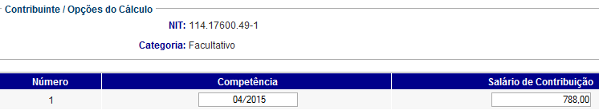

PIS: 11417600491
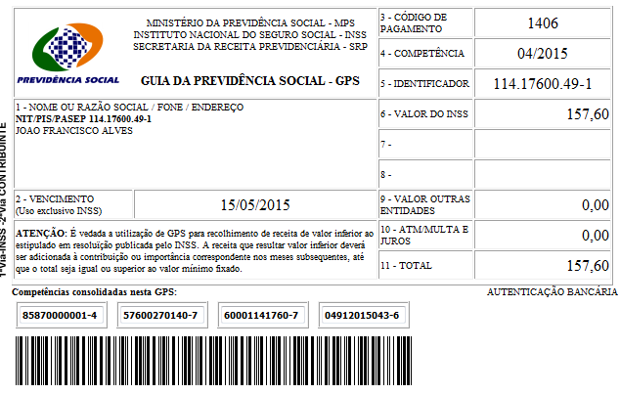

Salário base R$ 788,00

SISBB - SISTEMA DE INFORMACOES BANCO DO BRASIL
20/05/2015 - AUTOATENDIMENTO - 15.07.15
1273401273 SEGUNDA VIA 0018
COMPROVANTE DE PAGAMENTO
CLIENTE: SANDRO TAVARES
AGENCIA: 1273-4 CONTA: 5.742-8
================================================
Convenio GPS - CODIGO DE BARRAS
Codigo de Barras 85870000001-4 57600270140-7
60001141760-7 04912015043-6
Data do pagamento 13/05/2015
Valor Total 157,60
------------------------------------------------
DOCUMENTO: 051301
AUTENTICACAO SISBB: 2.F86.55D.4C5.A81.0F4

